**ASSUNTO: REQUER INFORMAÇÕES SOBRE A APLICAÇÃO DA LEI 14.443 DE 2022, NO MUNICÍPIO DE MOGI MIRIM.**

**DESPACHO:**

**SALA DAS SESSÕES ____/____/_____**

**PRESIDENTE DA MESA**

**REQUERIMENTO Nº DE 2023**

**SENHOR PRESIDENTE,**

**SENHORAS E SENHORES VEREADORES,**

REQUEIRO a mesa, após ouvir o douto plenário que oficie o Exmo. Sr. Prefeito Municipal, Dr. Paulo de Oliveira e Silva, através da secretaria competente, a fim de obter informações de como está sendo aplicada a nova lei 14.443/2022, no município de Mogi Mirim, uma vez que a mesma alterou a Lei nº 9.263, de 12 de janeiro de 1996, para determinar prazo para oferecimento de métodos e técnicas contraceptivas e disciplinar condições para esterilização no âmbito do planejamento familiar.

**Sala das Sessões “VEREADOR SANTO RÓTOLLI”, em 21 de março de 2023.**

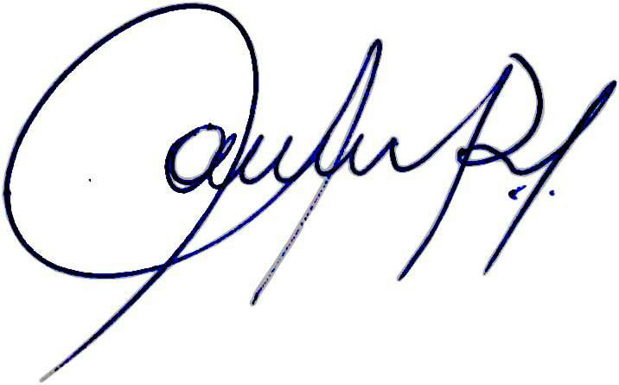

**Vereadora e Investigadora da Polícia Civil Sonia Regina Rodrigues Módena**

**“Sonia Módena”**

Presidente da Comissão de Ética, Presidente da Comissão de Defesa e Direito dos Animais e membro da Frente Parlamentar da Agricultura e Agronegócio.